अभिवहन शुल्क जमा करने हेतु ऑनलाइन प्रक्रिया
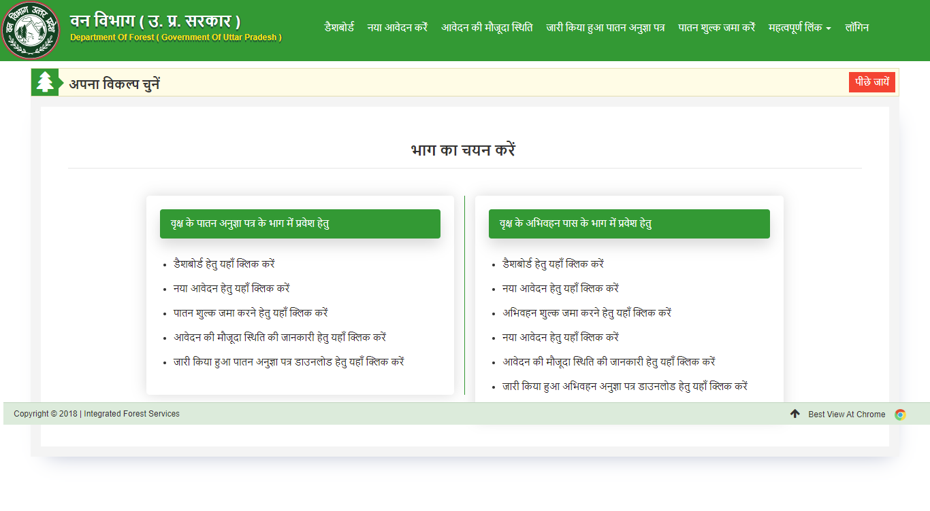
1-अभिवहन शुल्क जमा करने हेतु यहाँ क्लिक करें- पर क्लिक करें |

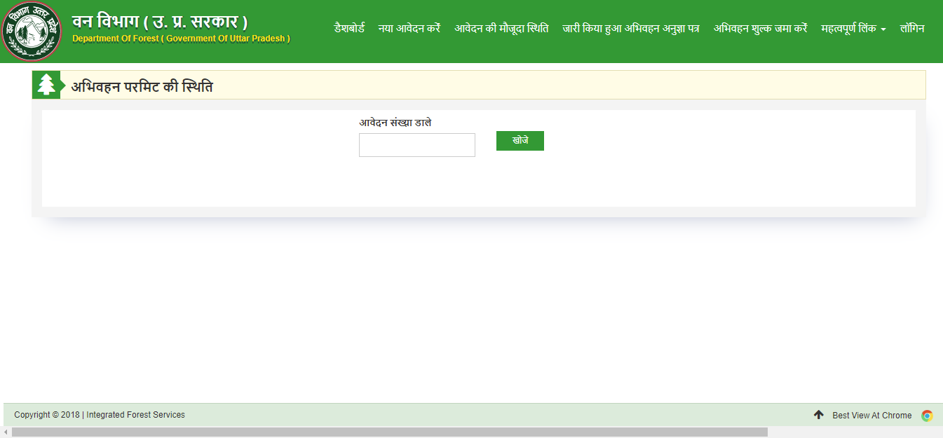
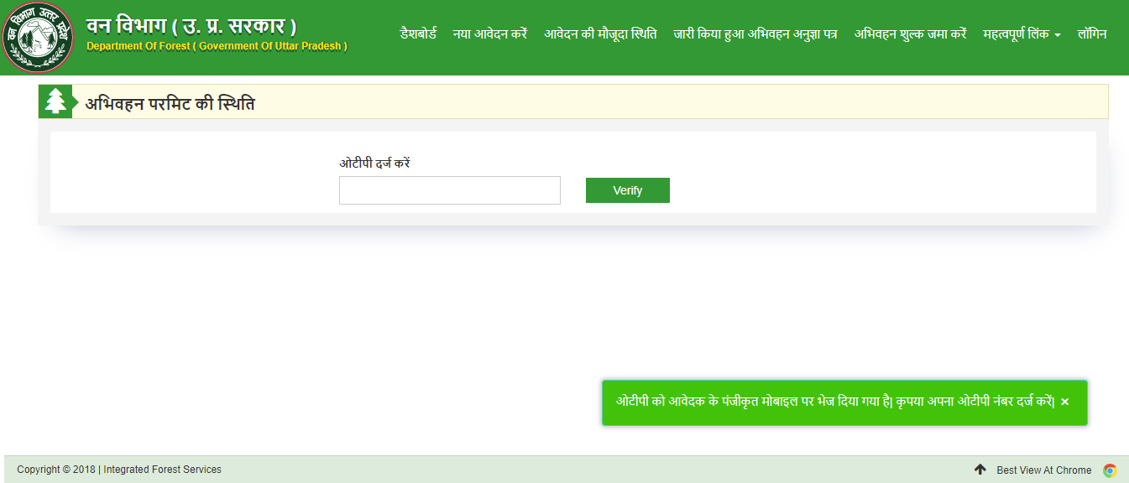

2-अभिवहन शुल्क जमा करने हेतु आवेदन संख्या भरें तथा रजिस्टर्ड मोबाइल नंबर से वेरीफाई करें |
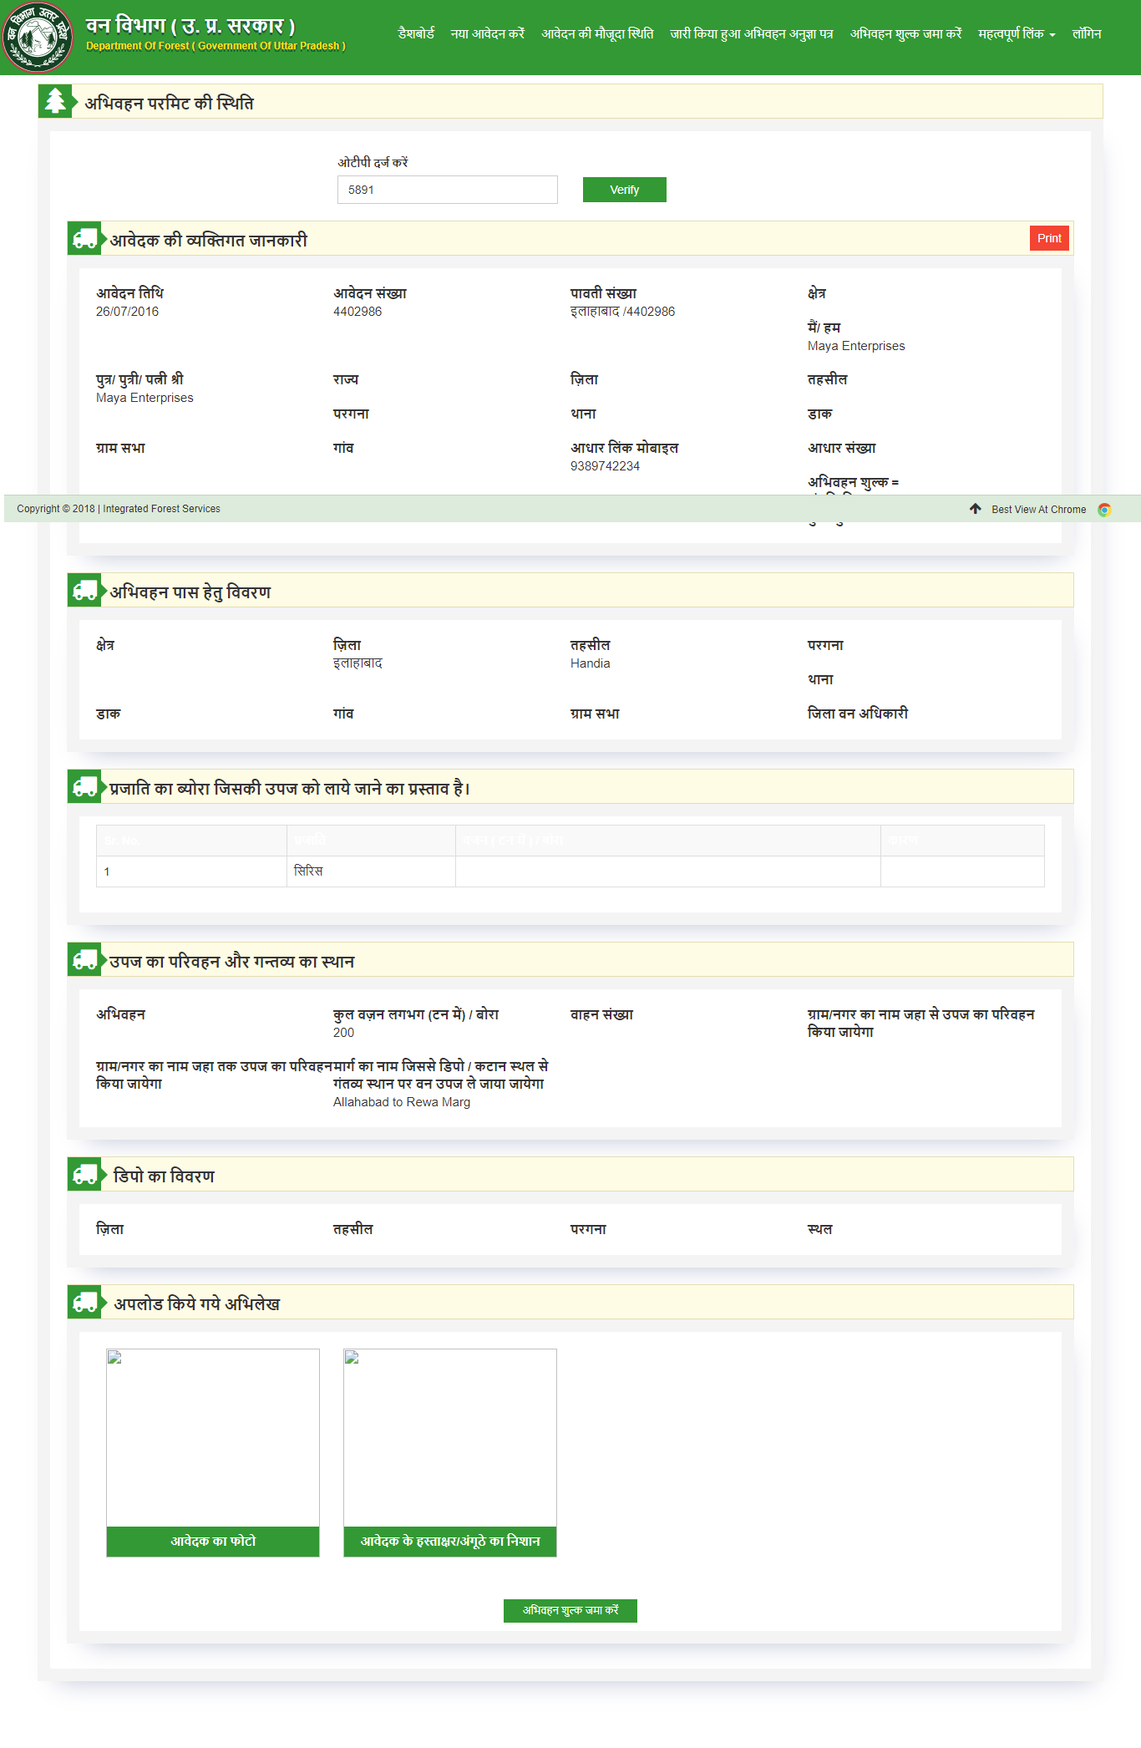 3-अभिवहन शुल्क जमा करें बटन पर क्लिक करें |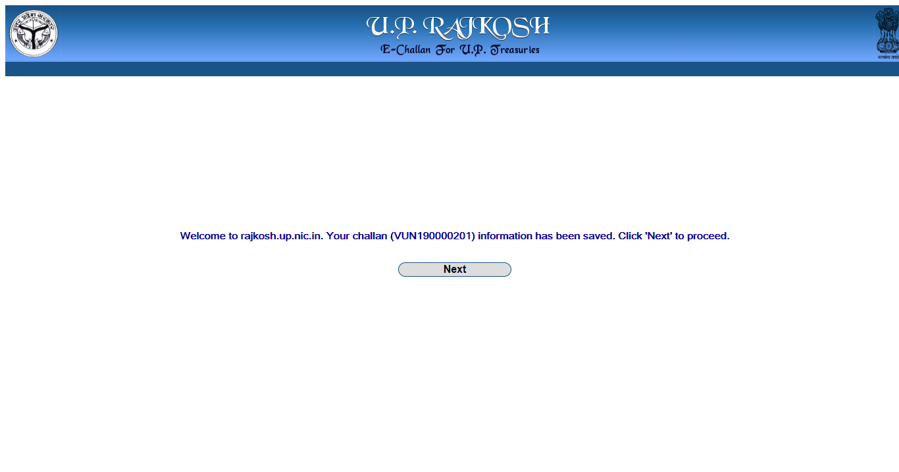
4-Next बटन पर क्लिक करें |
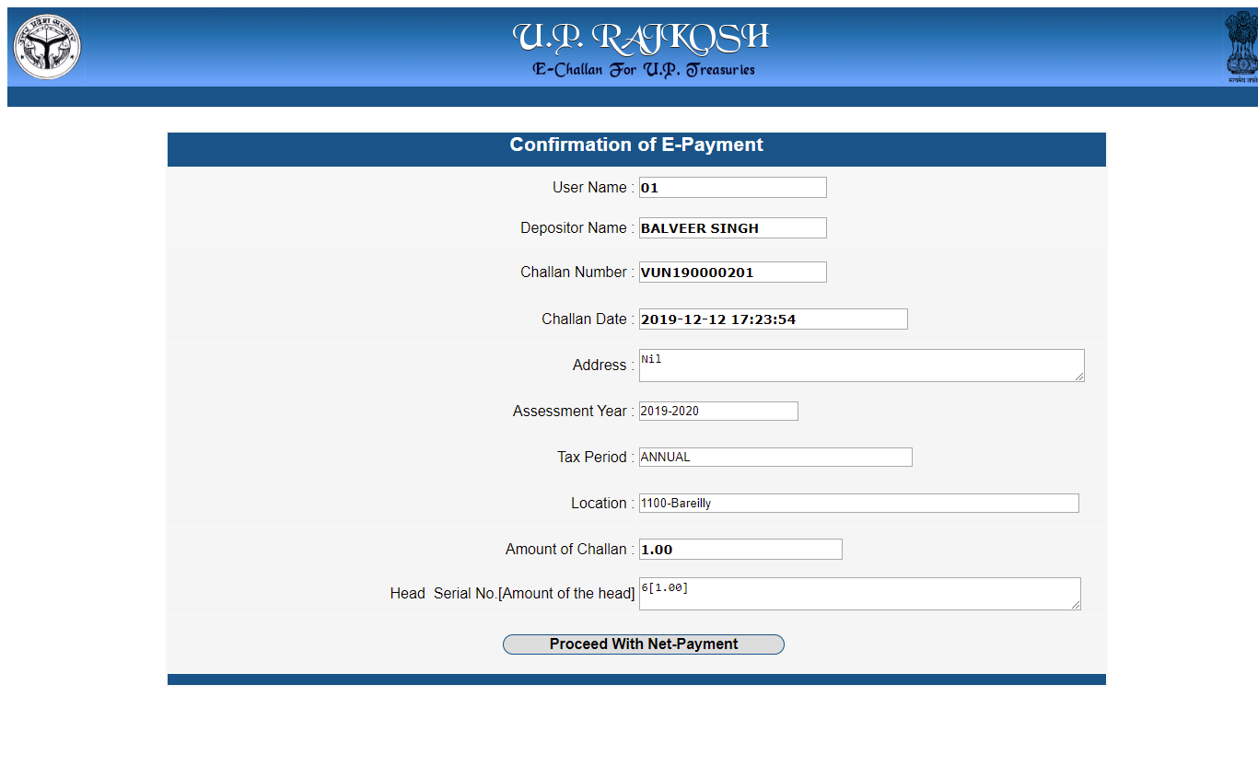
5-Proceed With Net-payment बटन पर क्लिक करें |

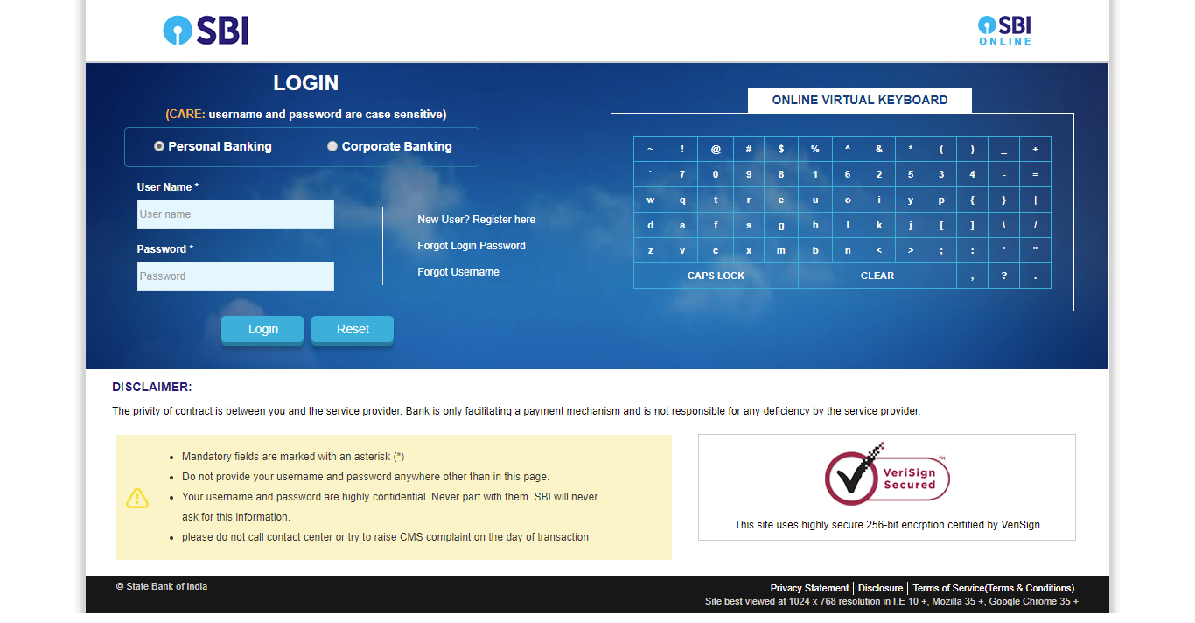
लॉगिन करें |

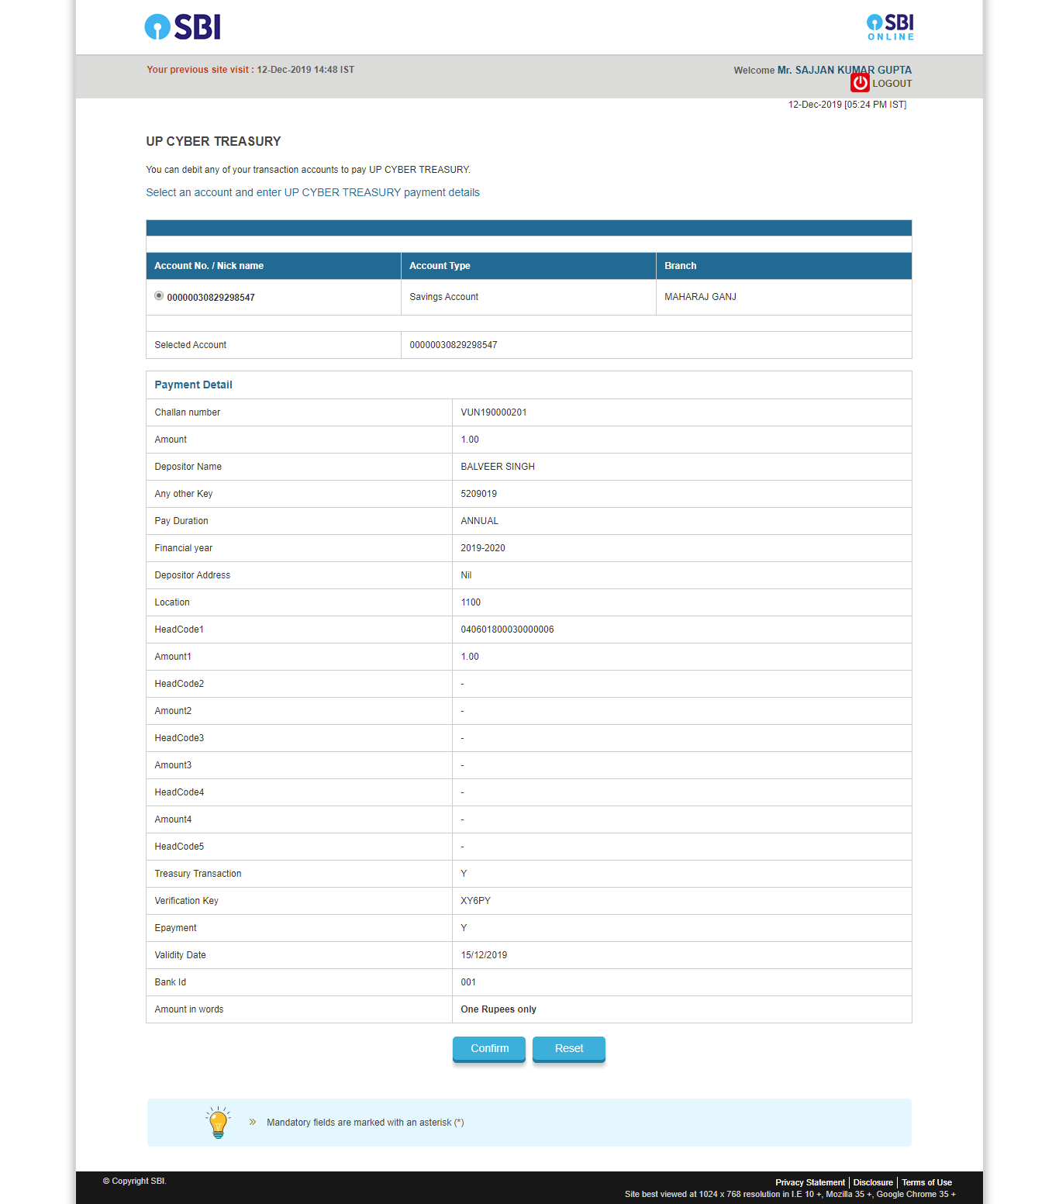
डिटेल वेरीफाई करके Confirm बटन पर क्लिक करें

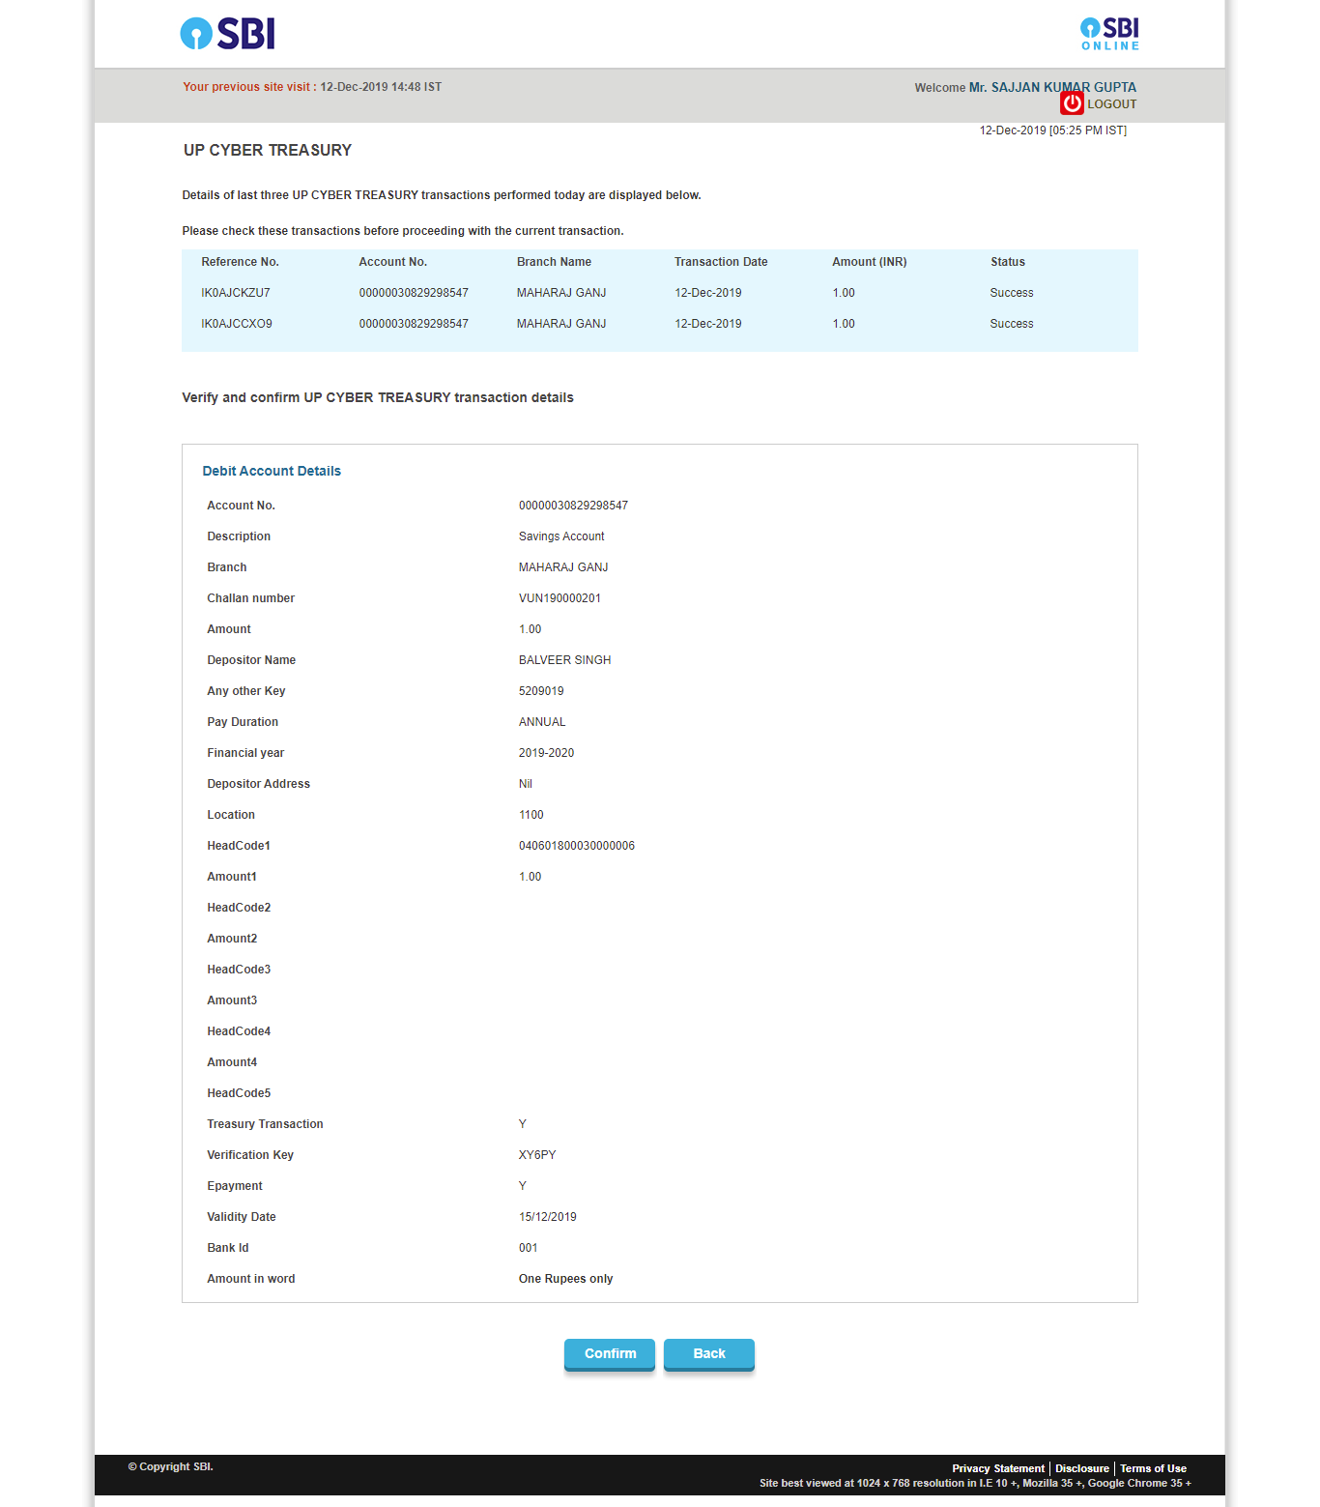

डिटेल वेरीफाई करके Confirm बटन पर क्लिक करें |

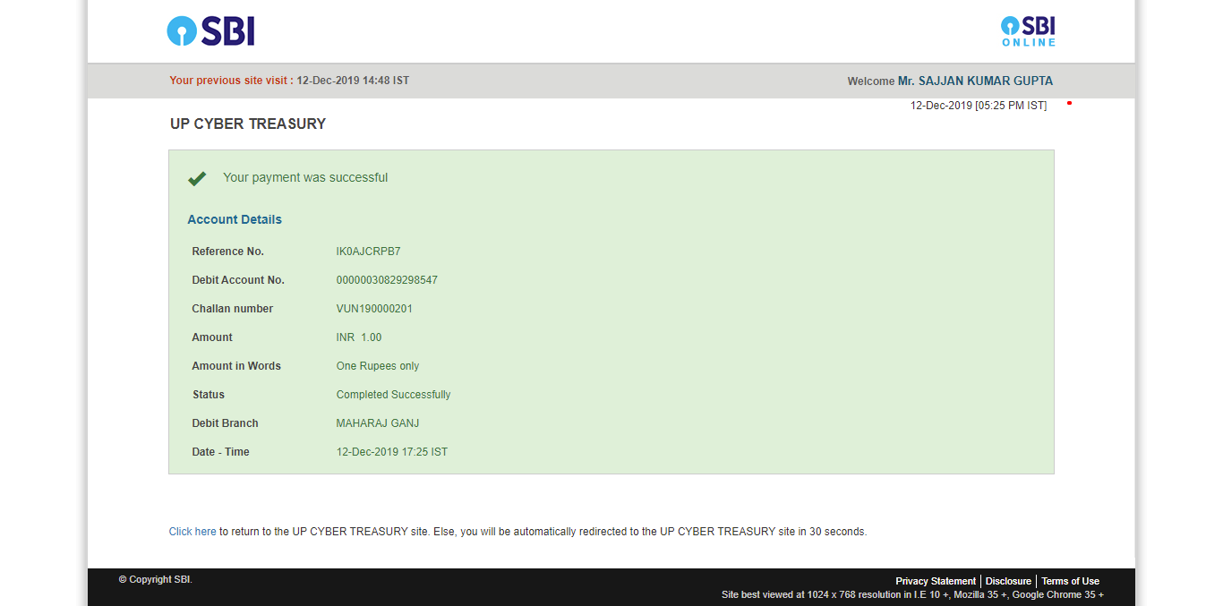

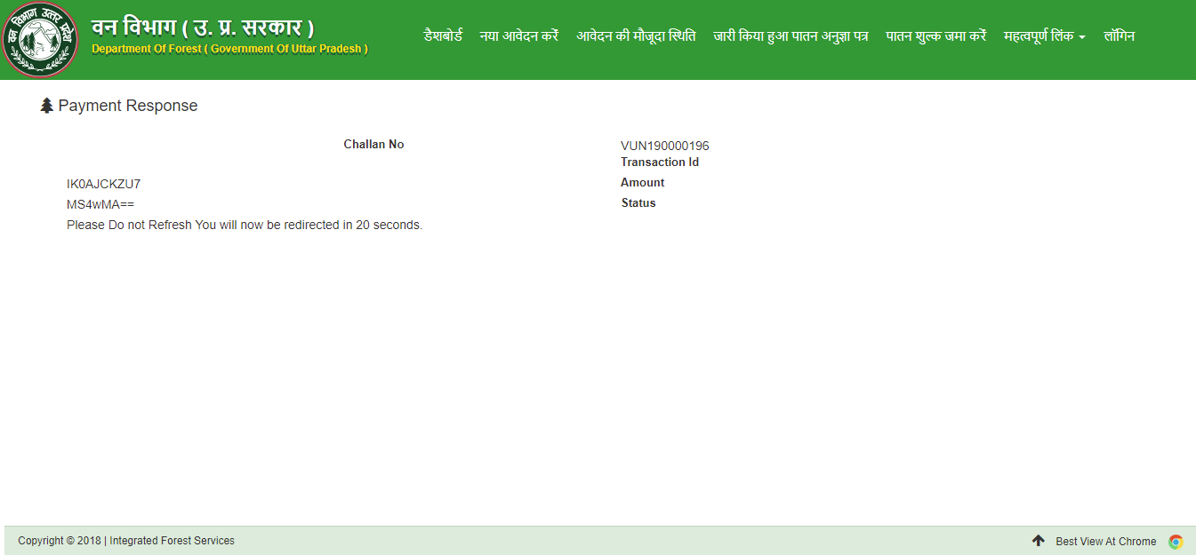

ट्रांज़ैक्शन आईडी नोट करें तथा जारी पास डाउनलोड करें |

किसी कारण से पेमेंट फेल होने पर पुनः शुल्क जमा करें बटन पर क्लिक करें |

